威海宝威新材料科技有限公司2025年招聘简章

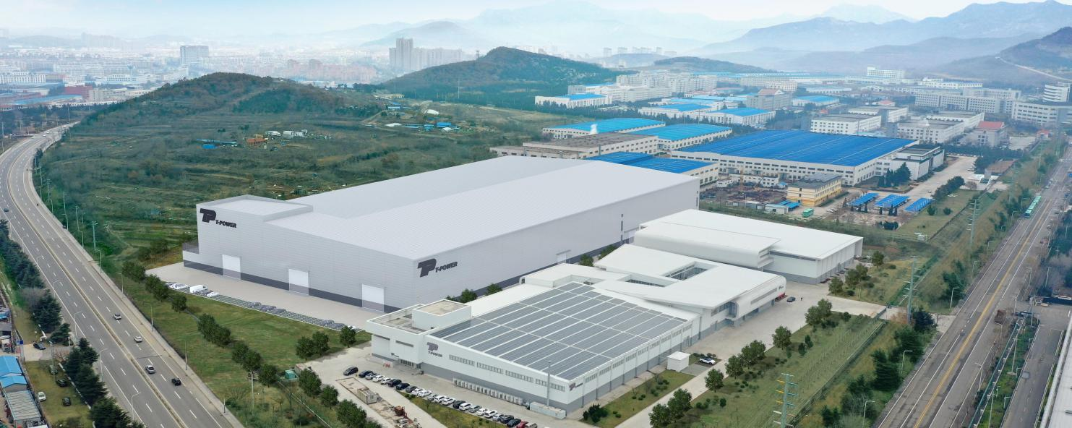
一、公司简介
威海宝威新材料科技有限公司（简称“宝威”）是一家专注于高性能碳纤维复合材料研发与生产的高新技术企业，公司以“稳定可靠，始终如一”为宗旨，致力于为航空、航天和航海等客户创造更多价值。
宝威以技术创新为核心，围绕智能制造、产业链延伸等展开战略布局。自主研发四条全自动生产线，打造全球领先的智能工厂，通过5G技术实现设备互联、数据实时传输和全流程数字化管理，通过数字孪生技术构建虚拟模型优化生产环节，实现“黑灯工厂”无人化生产；始终坚持高研发投入，已获40项专利，并承担国家级技术项目，如新一代信息技术与制造业融合试点示范；产品聚焦航空航天航海、工业无人机、风能及汽车轻量化等高端领域，已打破国外技术垄断并成为头部企业供应商。
公司生产、运营严格按照AS9100航空质量体系进行，并荣获工信部2021年新一代信息技术与制造业融合发展试点示范企业、2022年专精特新“小巨人”企业、2023年度智能制造优秀场景等称号。2024年，宝威5G智能工厂入选国家工信部《2024年5G工厂名录》，成为全市唯一入选企业。凭借领先的技术实力、智能化生产能力和高端市场布局，宝威正成为碳纤维复合材料领域的全球标杆企业。

二、福利待遇
1、完善的薪酬体系，有竞争力的薪酬待遇。综合薪资包括月薪+月度绩效+季度绩效+奖励金+年终奖
2、双休计薪、法定节假日带薪休假
3、五险一金、意外险、大病保险
4、年终奖、节日慰问、餐补、话费补贴，定期体检，工龄工资
5、享受威海市环翠区人才政策补贴
6、可申请职称
三、招聘岗位
具体招聘职位及条件要求详见附件。
四、招聘流程
1.招聘流程：
简历投递—笔试+心理测评-一面（线上）--二面（线下）—体检—正式录用。
注：如一面面试具有优秀表现可跳过二面，进入体检与录用环节
2.应聘方式：
请登录招聘网站(http://u.51job.com/rYzINfr)查看招聘职位具体信息。每人可投递三个职位，优先处理第一志愿。
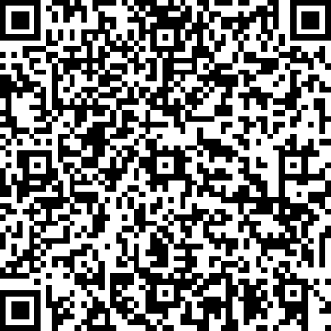
五、注意事项
应聘者请认真、审慎填写个人简历，对所填内容的真实性、准确性负责。如提交信息不实，相关责任由应聘人员承担。
六、其他事宜
公司地址：山东省威海市环翠区张村镇东鑫路50-2号
咨询电话：
田女士 15634321847（同微信）
岗位职责及任职条件

岗位名称 | 岗位职责 | 任职条件
复合材料研发工程师 | 1、负责策划实施新材料、新工艺方法的研发及验证工作  2、负责编制复合材料验证试验矩阵及相关技术文件  3、负责复合材料生产工艺维护  4、负责对试验及生产过程产生的数据做统计分析  5、配合质量部门完成公司质量体系管理要求的相关工作  6、完成领导交办的其他工作 | 1、硕士及以上学历，高分子材料，复合材料，材料工程，化工等相关专业  2、工作积极主动、细致严谨、具有良好的逻辑思维和问题分析能力  3、具有专业性的英语阅读能力、文字理解能力、沟通表达能力  4、会使用minitab、spss等数据分析软件
树脂研发工程师 | 1、处理树脂相关的新产品和新技术的前期调研、论证、开发、设计、性能测试等工作  2、解决树脂研发中小试/中试/批量之中的配方等相关技术难题  3、完成新产品的试生产，固化工艺条件，优化产能与产率，降低综合生产成本  4、技术改进和产品开发相关的文件和报告的整理和书写，撰写研发总结报告、研发报告，提供相关试验数据和资料  5、完成领导交办的其他工作 | 1、硕士及以上学历，高分子材料、应用化学等相关专业  2、熟悉高分子常规分析方法和性能测试方法  3、熟练使用数据处理软件，对数字比较敏感，善于数据分析  4、吃苦耐劳，积极向上，性格开朗
工艺设计工程师 | - 负责公司产品的复合材料工艺设计与研发：  （1）深入了解产品需求，设计并优化复合材料工艺方案  （2）开展工艺试验，验证工艺设计的可行性和稳定性  （3）编写工艺规范、作业指导书等文件  2、参与新产品的研发与样品制作：  （1）在新产品研发过程中，提供复合材料工艺方面的技术支持  （2）负责样品制作过程中的工艺控制，确保样品质量符合设计要求  3、完成领导交办的其他工作 | 1、硕士及以上学历，复合材料、高分子材料、化学、机械工程等相关专业  2、熟悉绘图软件及相关复合材料设计软件，能够熟练运用软件进行设计和分析  3、具有良好的沟通、协调能力，能够与团队成员有效沟通，协同完成工作任务  4、具备创新精神，能够不断探索新的工艺方法和解决方案
工艺成型工程师 | 1、提供成型工艺的技术指导：  （1）对生产部门进行成型工艺的培训与指导，确保生产人员熟练掌握工艺要求  （2）持续优化成型工艺，提高生产效率和产品质量，降低生产成本  （3）参与新产品的研发，负责样品制作过程中的工艺技术支持  2、参与新产品试制与问题解决：  （1）跟踪新产品试制过程，及时发现并解决现场工艺问题  （2）与设计团队紧密合作，参与设计验证和工艺验证，确保新产品的顺利推出  3、负责质量控制：  （1）制定质量控制标准和流程，确保产品符合设计要求和质量标准  （2）对生产过程中的质量问题进行及时分析和处理，提出改进措施  4、完成领导交办的其他工作 | 1、硕士及以上学历，复合材料、高分子材料、化学、机械工程等相关专业  2、熟悉复合材料成型工艺，包括模压、真空袋和热压罐等  3、熟悉各种复合材料测试方法及标准，能够熟练使用材料测试仪器进行测试和分析  4、具有良好的沟通、协调能力，能够与团队成员有效沟通，协同完成工作任务  5、具备创新精神，能够不断探索新的工艺方法和解决方案
自动化工程师 | 1、参与方案制作，根据设备研发要求，与机械设计部门共同制作、制定设备研发方案  2、负责图纸绘制，根据设备最终方案，绘制设备电气原理图、接线图及安装工艺图纸  3、负责选型及清单制作，电气部件的选型、比价及制作采购计划和电气采购清单  4、负责程序编写，编制设备动作流程图，编写设备程序，包括PLC、触摸屏、伺服、视觉系统等可编程设备的程序  5、负责验证程序及调试，按照设备的技术要求调试设备，以达到技术参数要求，记录调试中的问题及参数设定  6、负责设备说明书制作，制作设备使用说明书及维修线路图  7、负责资料及程序归档，有关电气、图文资料的收集、整理、归档，制作设备电气部分的招投标方案  8、完成领导交办的其他工作 | 1、熟悉上位机  2、硕士及以上学历，电气类相关专业，优秀者学历可放宽  3、熟练掌握使用电气制图软件，熟练掌握基础编程软件，熟悉各电气品牌，掌握电气设计及选型，了解相关的工业总线
软件开发工程师 | 职责一：智能工厂系统全栈开发  1、协助进行工业系统的前后端开发（Web前端+服务端+数据库设计）；  2、开发设备数据中台，如实现PLC/机器人/传感器数据的采集、清洗与存储；  3、构建生产可视化看板，支持实时监控与决策。  4、领导交付的其他工作。  职责二：工业设备与IT系统集成  1、对接工业协议；  2、开发边缘计算模块，优化设备端到云端的通信效率；  3、实现ERP与生产系统的数据互通（如工单同步、质量追溯）。  4、领导交付的其他工作。  职责三：生产流程智能化  1、参与AI算法落地（如缺陷检测、能耗优化）的工程化实现；  2、设计基于规则的自动化调度引擎，提升生产线OEE；  3、开发预测性维护模块，降低设备非计划停机率；  4、领导交付的其他工作。  以上三项职责，能够胜任其中任一一项即可 | 1、硕士及以上，计算机/自动化/工业工程相关专业；  2、技术栈：  前端：Vue/React + 可视化库（Three.js/WebGL加分）；  后端：Python（Django/Flask）/Java（Spring Boot）；  数据库：PostgreSQL/MySQL + Redis + 时序数据库；  工业技能：了解PLC基础逻辑（无需底层编程）；  3、在校期间有过无人机软件编程项目经验的优先考虑
大数据开发工程师 | 1、根据业务需求，参与企业级、工业级的数据仓库建设  2、保障数据仓库的及时、准确、稳定产出  3、构建满足业务方数据需求的多元化数据服务体系，取数，智能模型，数据产品等；  4、领导交付的其他工作。 | 1、硕士及以上学历，计算机相关专业，在校期间参加过有关大数据开发项目优先考虑；  2、有扎实的sql功底和调优能力，有java和python语言的编程能力；  3、熟悉Linux系统，熟悉shell，熟悉数据开发流程  4、了解大数据存储和计算引擎生态栈。
实验室检测岗 | 1、负责编制力学实验、理化测试的相关标准及操作的作业指导书  2、根据标准、规范、作业指导书等要求完成力学实验及物理性能测试  3、按规范要求执行样品前处理，样品测试后整理、存档、入库  4、负责编制原材料、辅材、树脂等入厂测试标准及操作的作业指导书，并进行入厂检测  5、汇总、处理原始记录数据，填写原始记录表格，编制实验报告  6、维护保养实验设备，定期进行设备点检，建立设备、实验耗材使用台账  7、执行实验室CNAS体系运行要求；  8、领导交办的其他工作。 | 1、大专及以上学历，材料、化工等相关专业，应届生  2、学习了解过纤维/树脂/复材等知识，优先考虑  3、熟练使用Office、WPS办公软件，具有数据整理及分析能力  4、工作认真、严谨，有耐心、有责任心，诚信
财务岗 | 1、协助处理部门的事务性工作，包括但不限于发票的开具、制作凭证、合同存档整理等  2、负责车间人员、物料、工时的记录与统计工作  3、根据生产计划合理规划并指导车间人员收发原料生产预料以及生产现场原料库存控制  4、认真执行公司的各项对账制度，对统计数据的真实性、准确性负责  5、完成领导交办的其他工作 | - 本科及以上学历，统计、财务等相关专业，拥有会计相关证书优先  2、熟练使用office办公软件，对ERP系统熟悉优先  3、聪明伶俐，学习能力强，抗压能力强，具有较强的逻辑思维能力和业务理解能力  4、工作地点为财务办公室，发展渠道为会计方向
人力资源专员 | 1、进行人才简历筛选，意向沟通、邀约面试、面试组织、offer谈判、入职跟进、人才寻访等具体招聘工作；  2、组织全司员工开展绩效目标制定；  3、完善考核方式，完成季度与年度绩效考核及薪酬激励工作；  4、员工入离调转工作的处理，员工关系处理；  5、完成领导安排的其他工作。 | 1、硕士学历；  2、熟悉招聘流程，具备招聘的专业知识及能力；  3、了解绩效考核及薪酬记录，并具备设计优化能力；  3. 具有自我驱动能力，有协作能力和抗压能力；  4. 熟悉劳动法律法规。
商务代表 | 1、负责公司外联工作，对接客户；  2、参与商务工作，协助完成项目洽谈、合作、方案等工作；  3、来访客户接待、外联相关工作；  4、负责商务合同的履行，及时协调和协助解决出现的商务问题；  5、搜集整理国内外产品发展信息，及时把握产品发展趋势;  6、领导交付的其他工作。 | 1、大学本科及以上学历，专业不限，男女不限；  2、有较强的沟通能力，能接受不定期出差；  3、熟悉商务礼仪；  4、性格开朗、自信，善于沟通；  5、工作尽责，具有开拓精神和一定抗压能力。  6、经验欠缺，但条件符合，有信心挑战高薪者，公司择优录用。 并根据个人的能力及表现，公司将培养往项目经理或商务主管的规划发展。
销售代表 | 1、负责公司外联工作，对接客户；  2、参与商务工作，协助完成项目洽谈、合作、方案等工作；  3、来访客户接待、外联相关工作；  4、负责商务合同的履行，及时协调和协助解决出现的商务问题；  5、搜集整理国内外产品发展信息，及时把握产品发展趋势;  6、领导交付的其他工作。 | 1、大学本科及以上学历，专业不限，男女不限；  2、有较强的沟通能力，能接受不定期出差；  3、熟悉商务礼仪；  4、性格开朗、自信，善于沟通；  5、工作尽责，具有开拓精神和一定抗压能力。  6、经验欠缺，但条件符合，有信心挑战高薪者，公司择优录用。 并根据个人的能力及表现，公司将培养往项目经理或商务主管的规划发展。

